

MODEL TV ND32S3800H

***DISATTIVAZIONE FUNZIONE ACCENSIONE AUTOMATICA***

1. TV COLLEGATO AD UNA RETE INTERNET: aggiornamento tramite internet

* All’accensione dopo pochi istanti appare subito la pagina di aggiornamento
* Con le frecce sul telecomando posizionarsi sul tasto AGGIORNA, in basso a sinistra, premere OK
* Parte l’aggiornamento automatico che dura qualche secondo
* Qualora la pagina di aggiornamento non dovesse apparire , disconnettere la spina e ricollegare dopo qualche istante

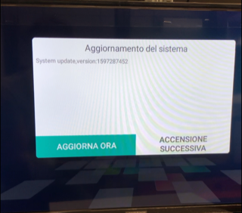

1. TV NON COLLEGATO AD UNA RETE INTERNET: aggiornamento tramite chiavetta usb

* Scaricare il file “ update_signed.zip “ così com’è senza cambiare ne nome ne estensione in una chiavetta USB vuota
* Accendere il TV
* Inserire la chiavetta USB
* Apparirà il messaggio di aggiornamento , confermare premendo OK sul telecomando
* Qualora una volta inserita la chiavetta USB il messaggio di aggiornamento non dovesse apparire seguire i seguenti passaggi:
* Andare nel Menu “ Impostazioni “ , selezionare” Aggiornamento “, premere “ Aggiornamento locale “

